ФЕДЕРАЛЬНОЕ ГОСУДАРСТВЕННОЕ БЮДЖЕТНОЕ ОБРАЗОВАТЕЛЬНОЕ УЧРЕЖДЕНИЕ ВЫСШЕГО ОБРАЗОВАНИЯ «САНКТ-ПЕТЕРБУРГСКИЙ ГОСУДАРСТВЕННЫЙ МОРСКОЙ ТЕХНИЧЕСКИЙ УНИВЕРСИТЕТ»
(СПбГМТУ)
__________________________________________________________________
Факультет ФЦПТ
Отчёт
По лабораторной работе №5(10)
по теме
«Переходные процессы в линейных электрических цепях».

Выполнили:
студенты группы 20250
Бинеман Никита Александрович
Осипов Михаил Дмитриевич
Фещенко Никита Евгеньевич
Проверил:
Попов Антон Сергеевич

Санкт-Петербург
2025
Цель работы:
Изучение переходных процессов в простых цепях с элементами R, L, C. Исследование влияния параметров элементов на характер и продолжительность переходного процесса.
Исходные данные:
Индуктивность L = 140 мГн
Электрическая емкость C = 22 нФ
Сопротивление R1 = 2 кОм
Сопротивление R2 = 6,8 кОм
Сопротивление R3 = 12 кОм
Напряжение входное U_{г} = 4 В
Приборы:
В работе используются электроизмерительные приборы: генератор 8-112, осциллограф С1-93.
Предварительные расчеты для работы:
$fраб=\frac{1}{2C{R2}^{2}}$ = $\frac{1}{2*22*{10}^{-9}*6,8*{10}^{3}}$ = 3342 Гц
fраб3 = f0/3 = $\frac{1}{6π{\left(LC\right)}^{0.5}}$ = $\frac{1}{6π{\left(140*{10}^{-3}*22*{10}^{-9}\right)}^{0.5}}$ = 955Гц
- Исследование дифференцирующей цепи
Для проведения измерений и исследования была собрана электрическая схема, принципиальная схема которой представлена ниже.
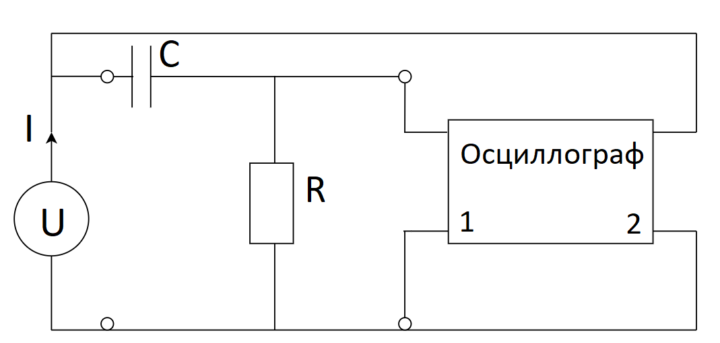
Рисунок 1 – Схема исследования дифференцирующей цепи.

Фиксация результатов:
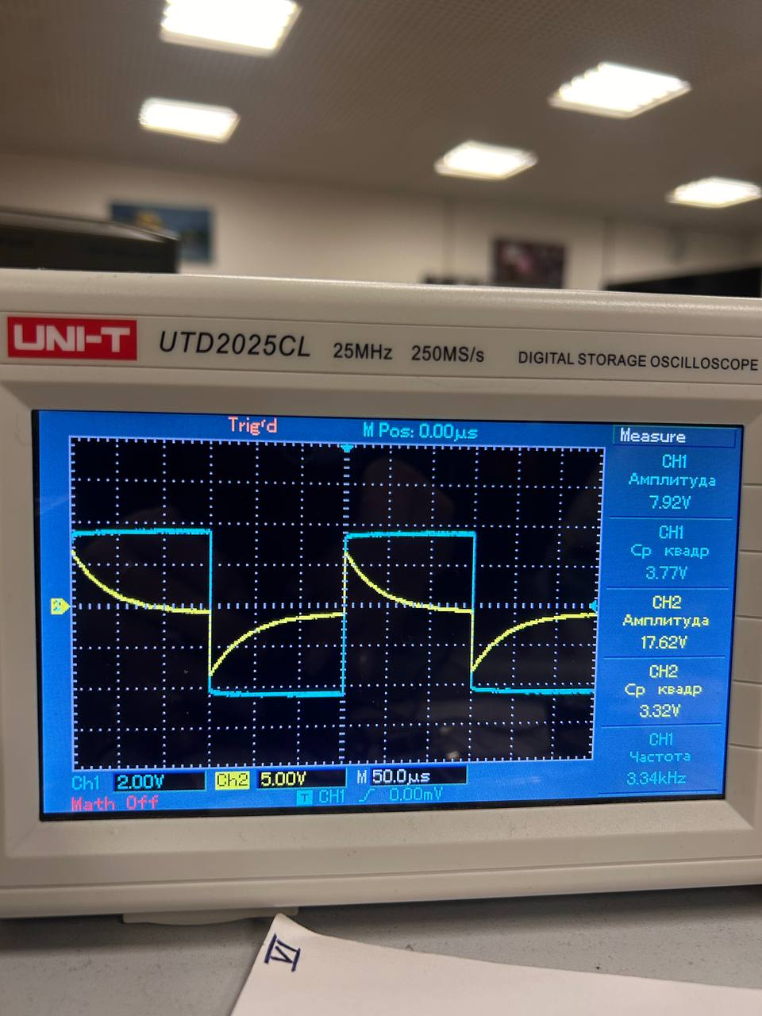
R1 = 2кОм

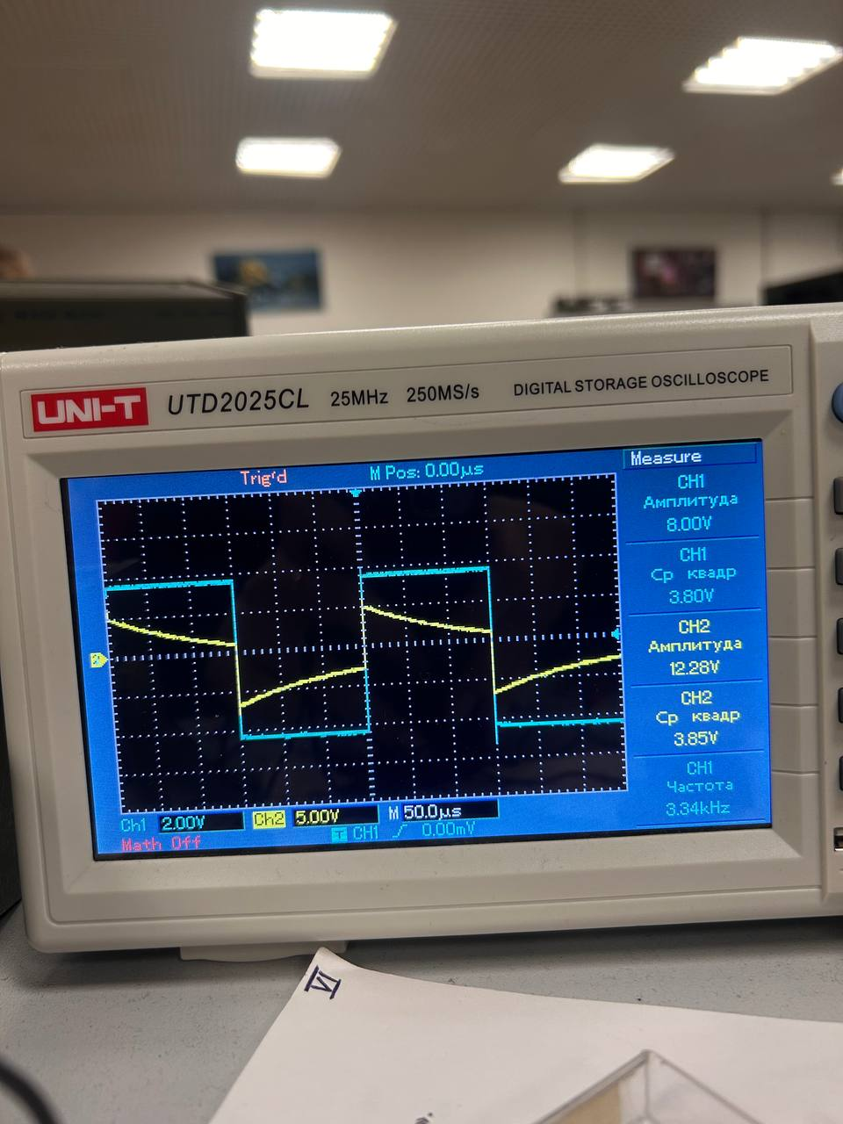
R2 = 6,8кОм

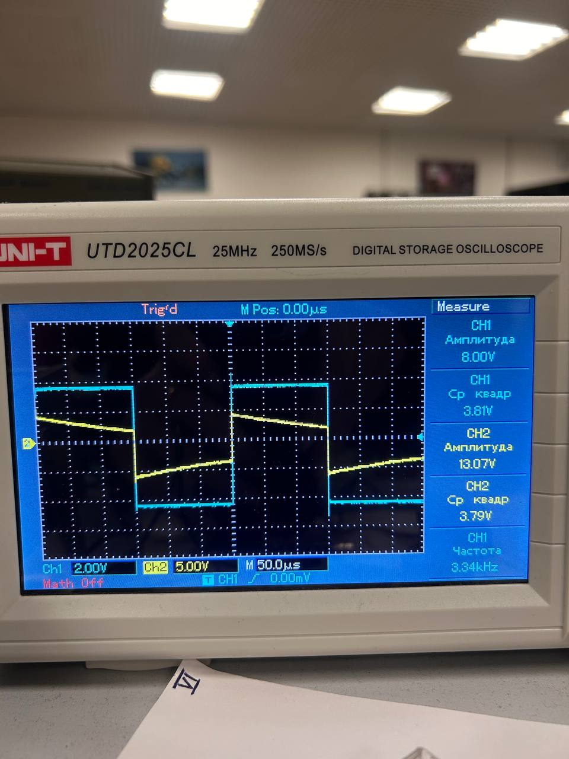
R3 = 12кОм

Графики:
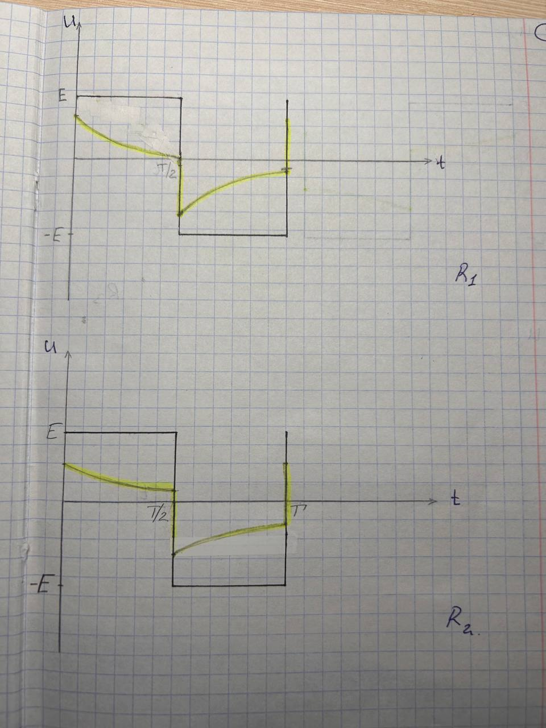

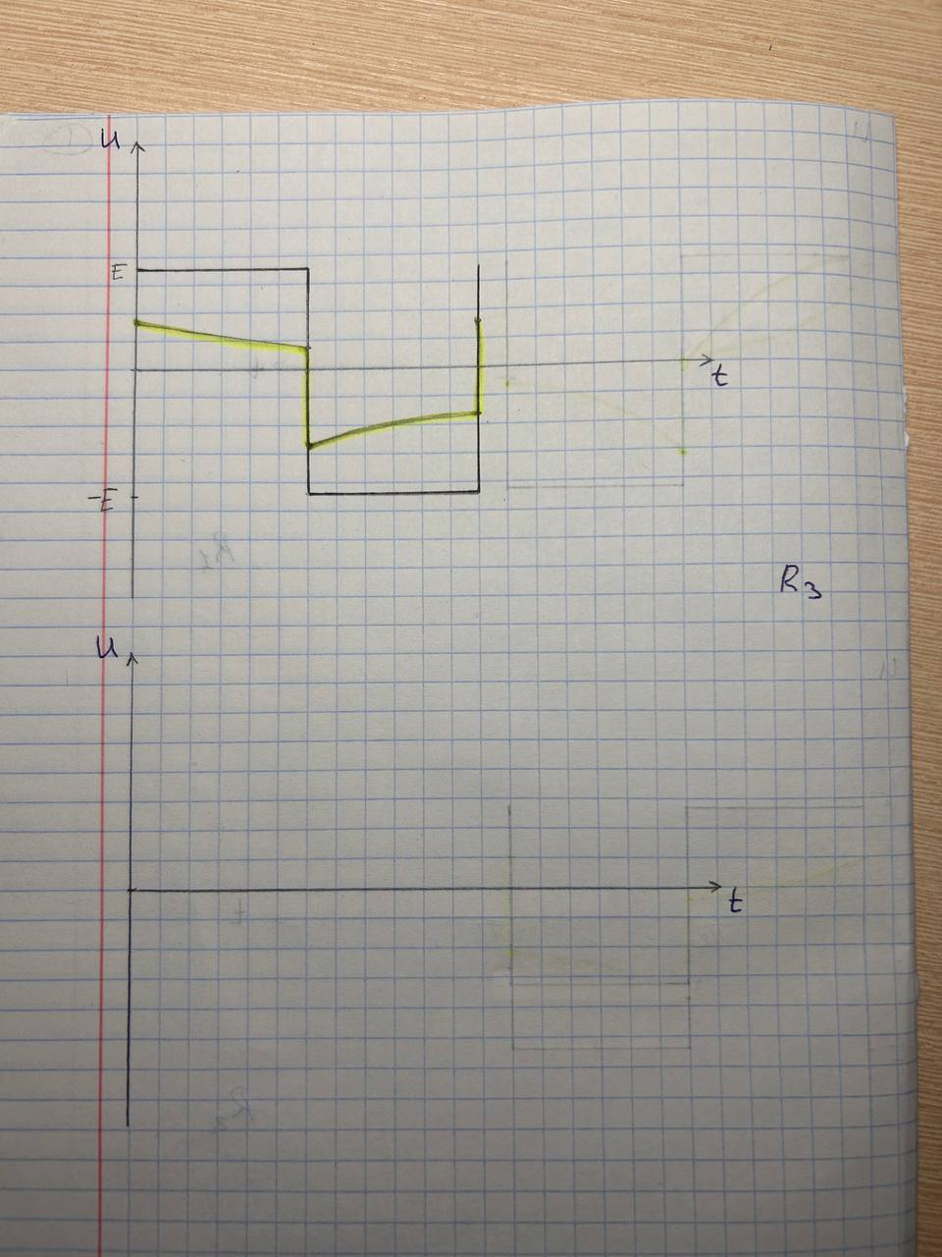

- Исследование интегрирующей цепи
Для проведения измерений и исследования была собрана электрическая схема, принципиальная схема которой представлена ниже.
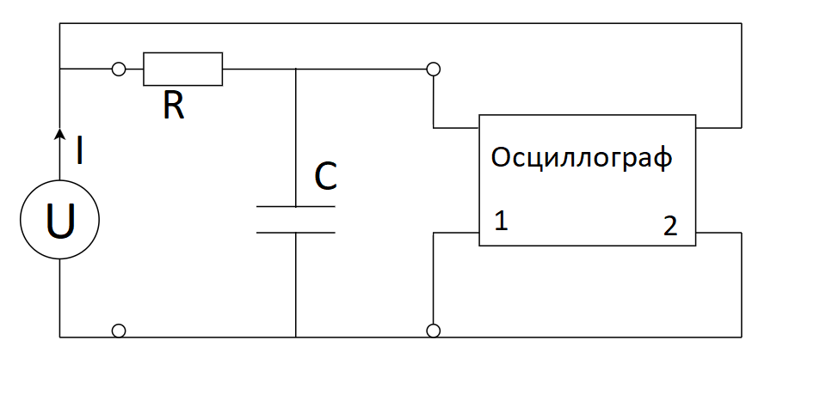
Рисунок 2 – Схема исследования интегрирующей цепи.

Фиксация результатов:
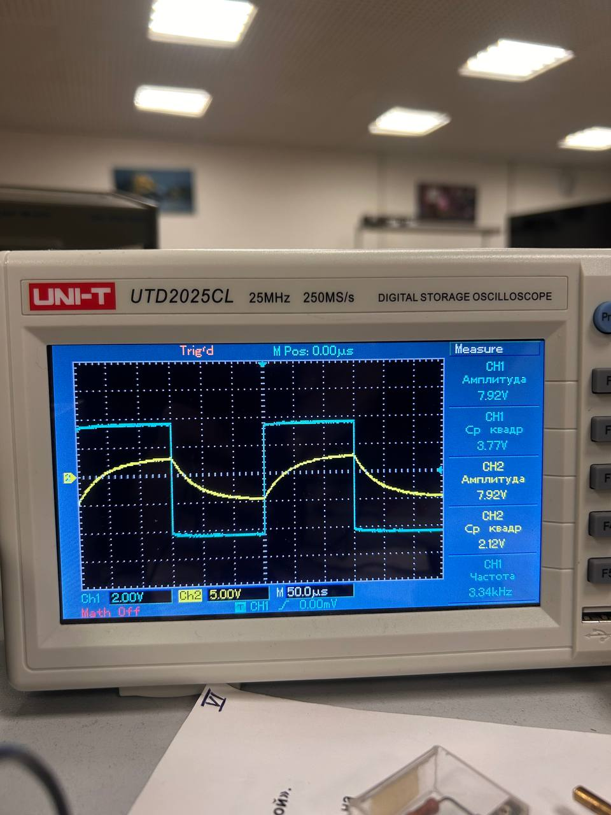
R1 = 2кОм

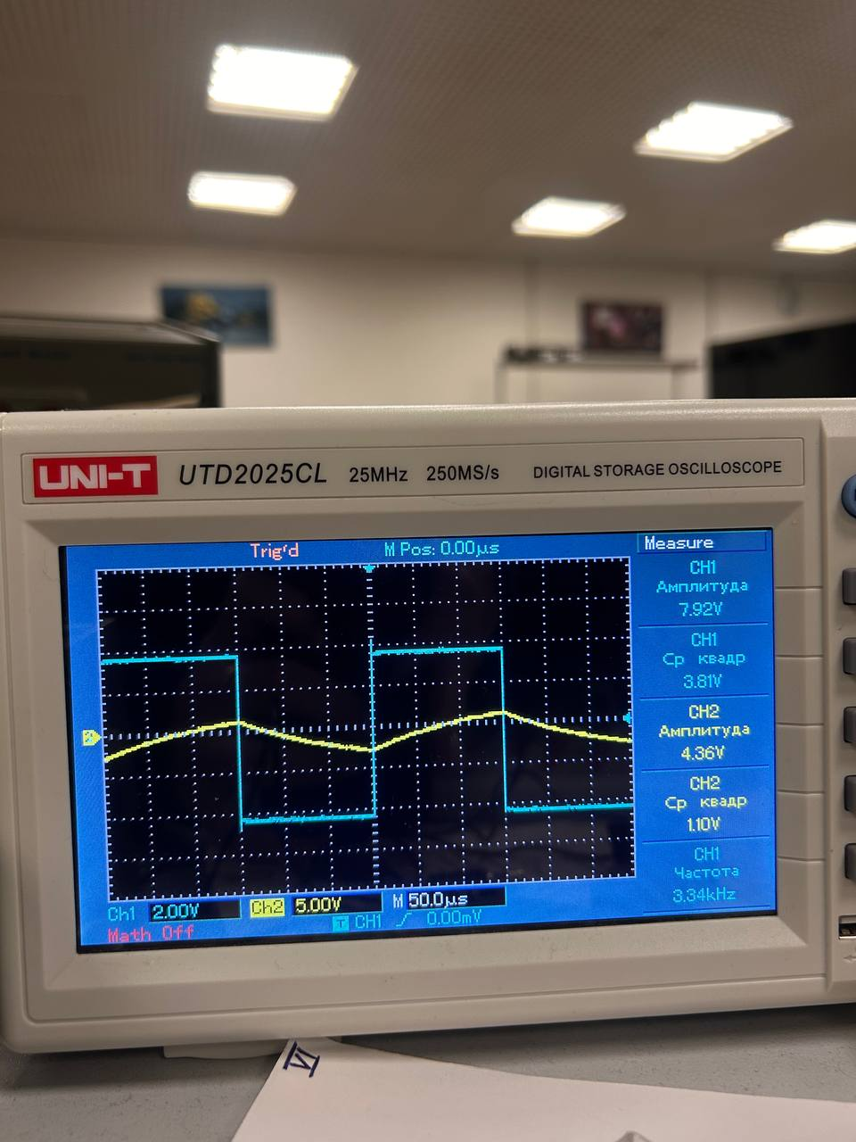
R2 = 6,8 кОм

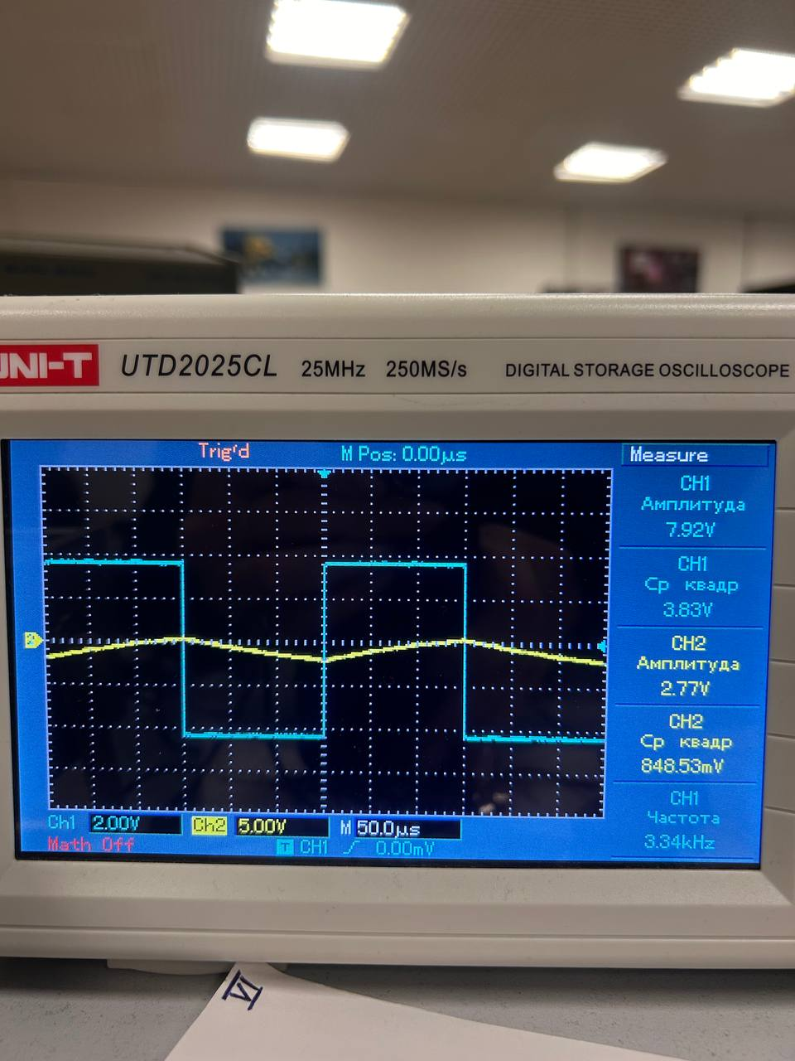
R3 = 12кОм

Графики:
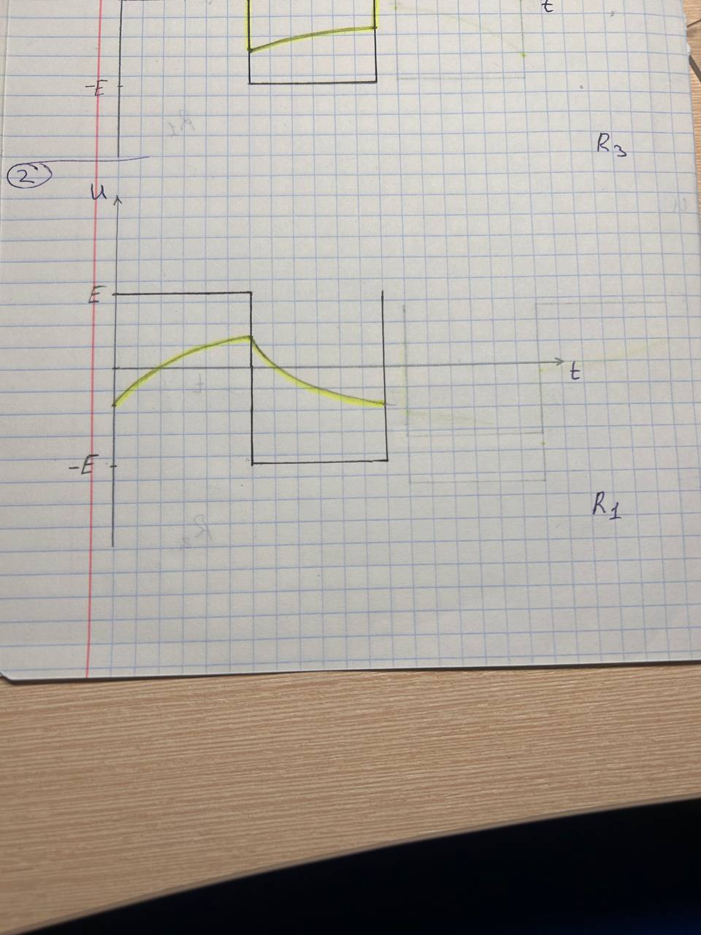

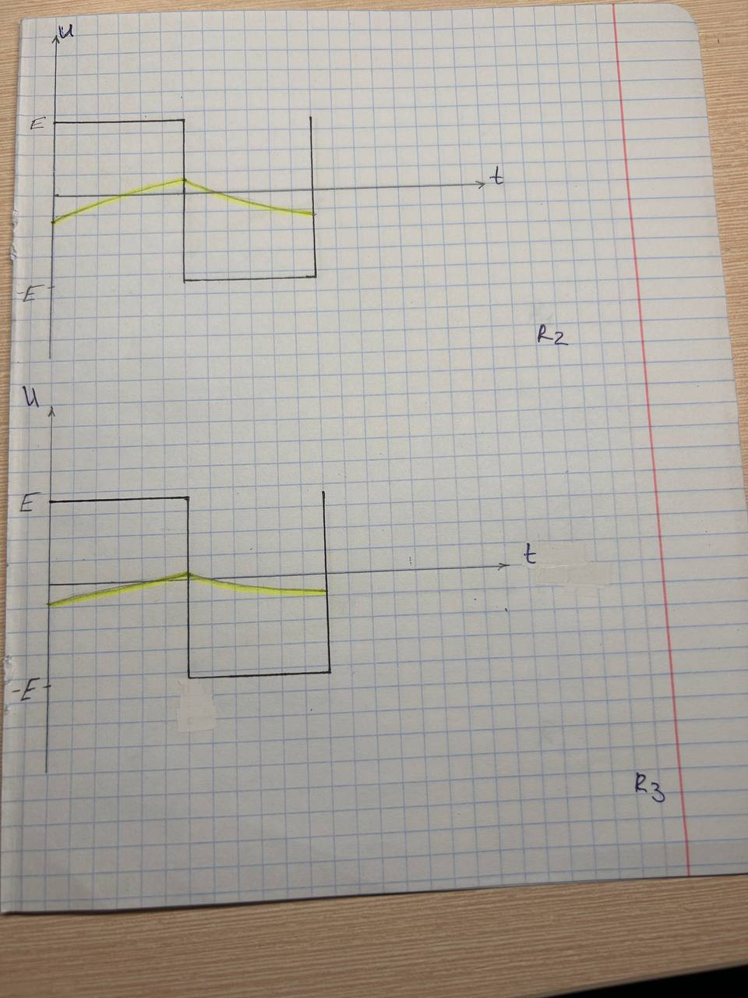

- Исследование последовательного резонансного контура.
Для проведения измерений и исследования была собрана электрическая схема, принципиальная схема которой представлена ниже.
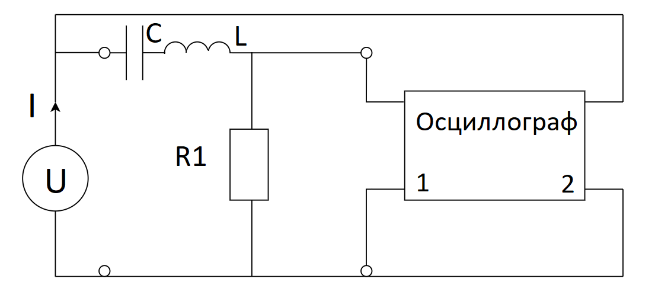
Рисунок 3 – Схема исследования последовательного контура.

Фиксация результатов:
R1 (R1 = 2кОм):
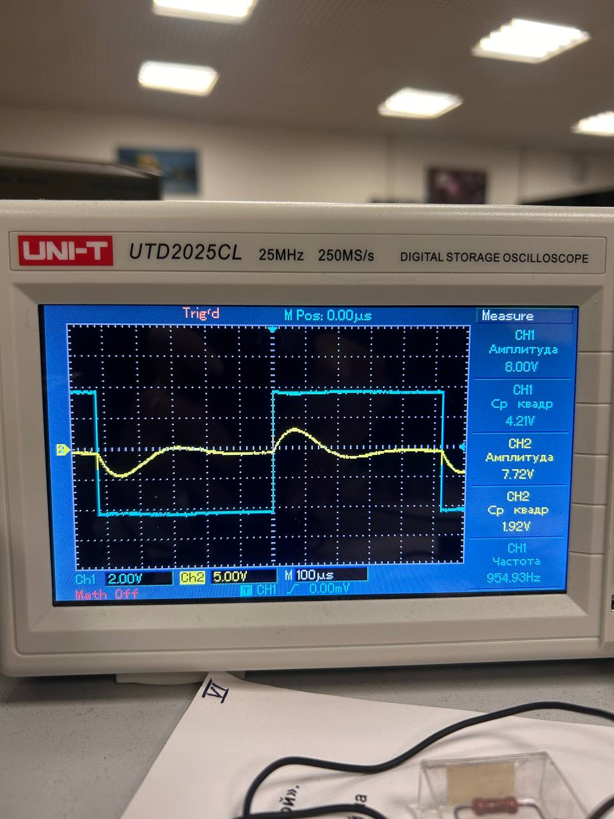
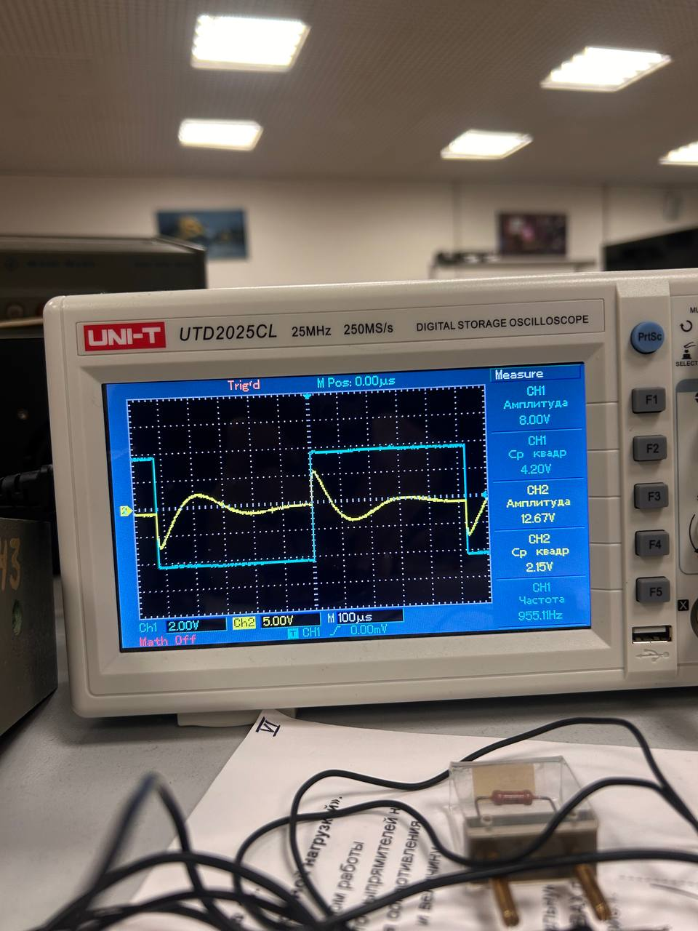
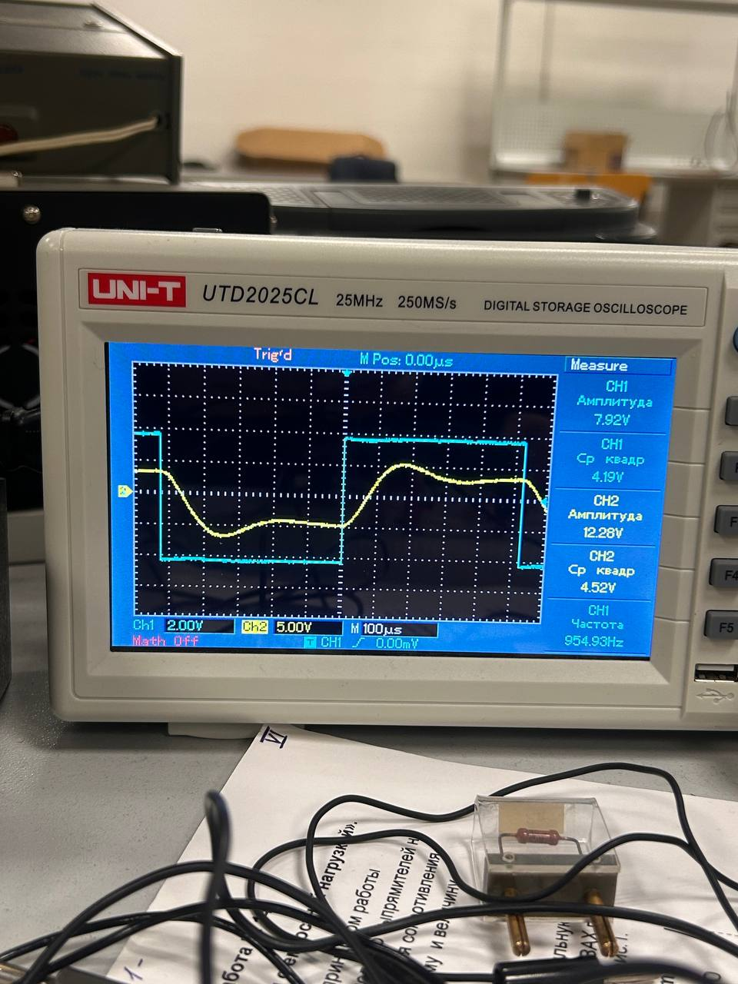
Графики:
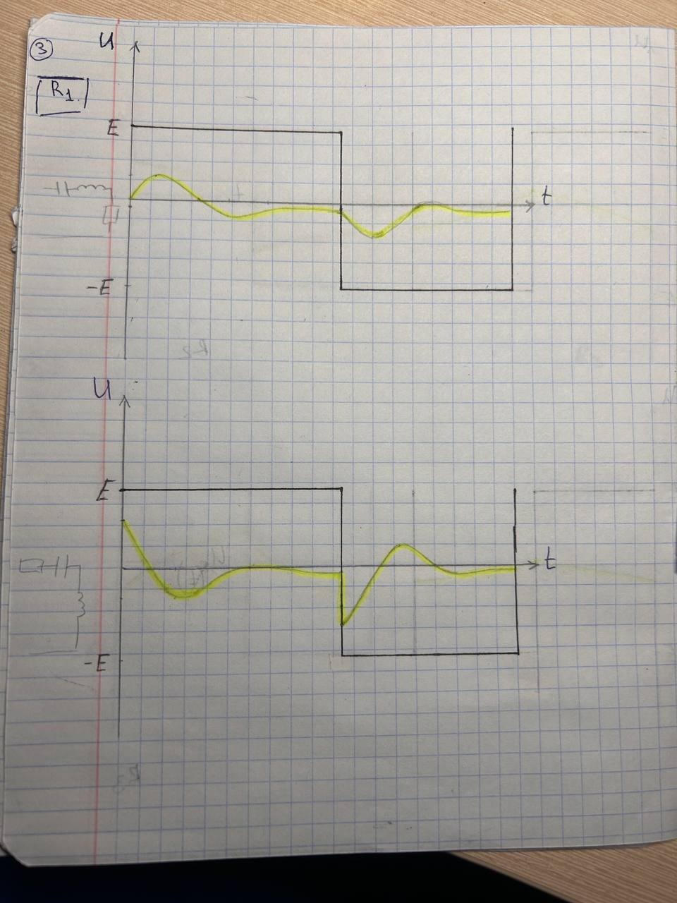
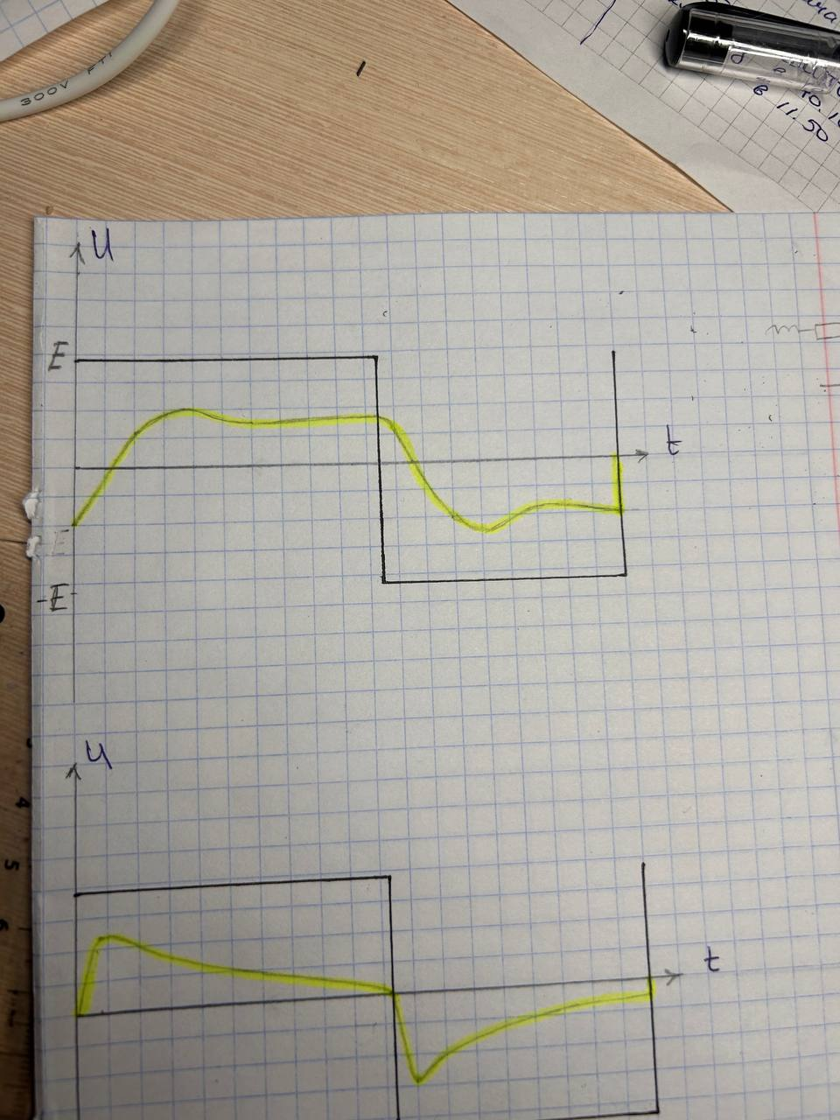
R3 (R3 = 12кОм)::
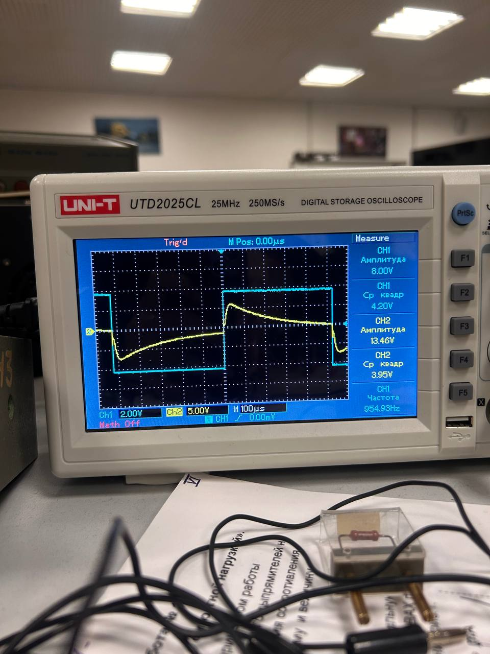
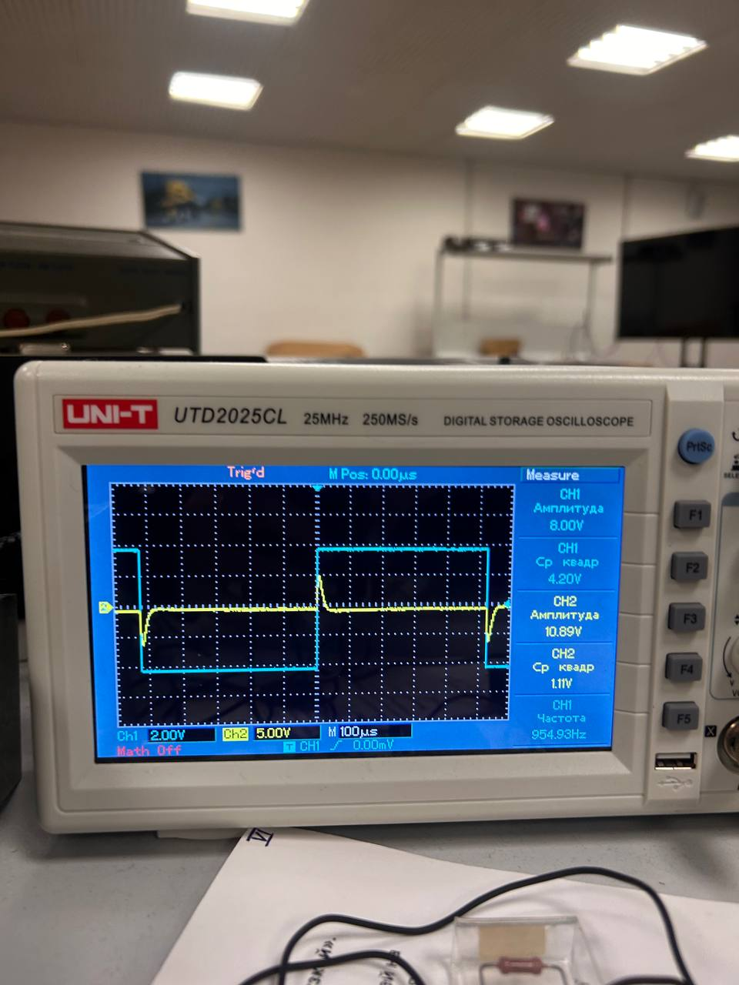
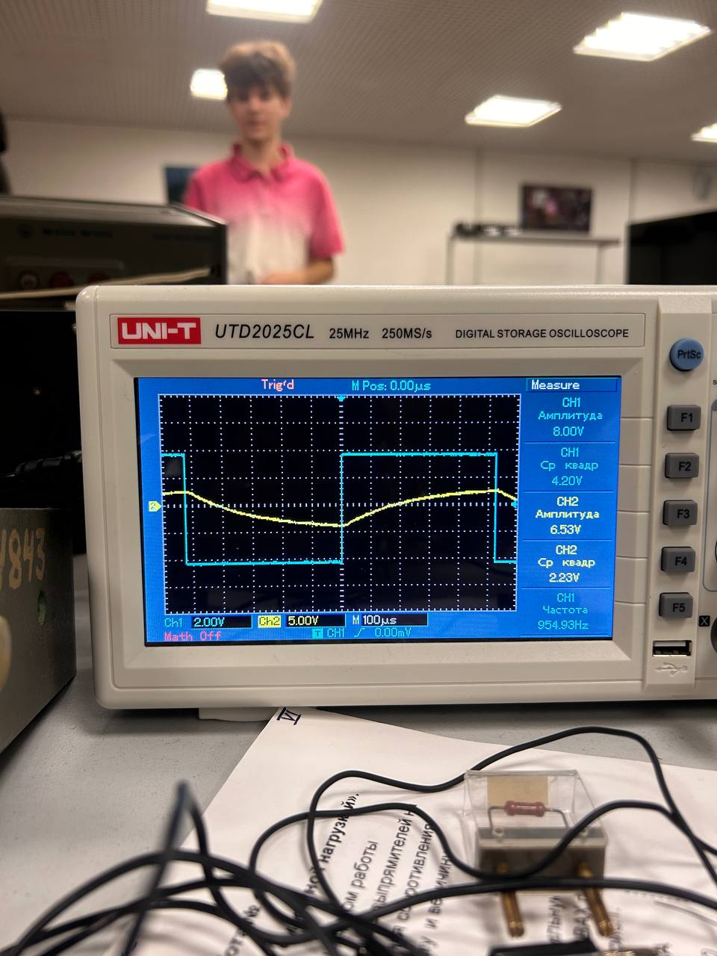
Графики:
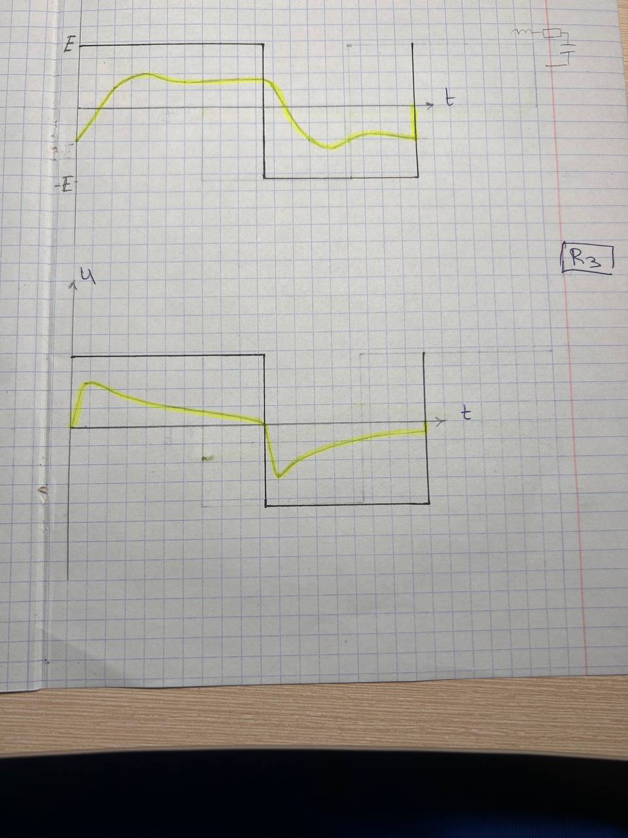
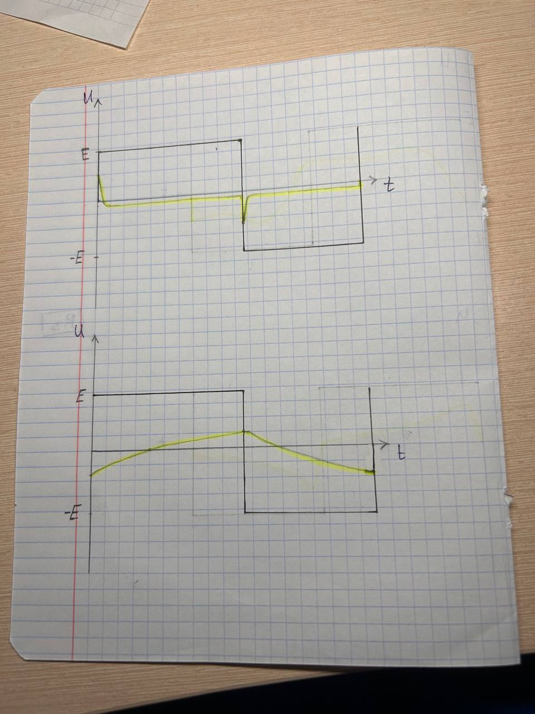
- Вывод
В ходе лабораторной работы были исследованы переходные процессы в простых электрических цепях с последовательным соединением элементов R, L, C. Экспериментально изучены характеристики переходных процессов, в том числе зависимость от параметров элементов (R, L, C). Проанализировано влияние начальных условий на формирование установившегося режима. Для каждого измерения осциллографом были построены графики зависимости напряжения от времени (U(t)). Всего получено 12 графиков, наглядно демонстрирующих затухание колебаний и установление постоянных значений напряжения. Таким образом, результаты лабораторной работы подтверждают теоретические положения о характере переходных процессов в линейных электрических цепях и демонстрируют практическое применение методов анализа этих процессов.

